МБОУ « Протасовская основная общеобразовательная школа»

Акции памяти «Блокадный хлеб»

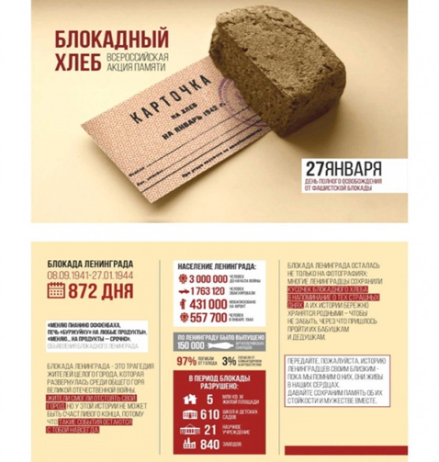

2021 год

В январе во всех регионах нашей страны проводится Всероссийская Акция памяти «Блокадный хлеб». Акция призвана напомнить о мужестве жителей Ленинграда, переживших блокаду.

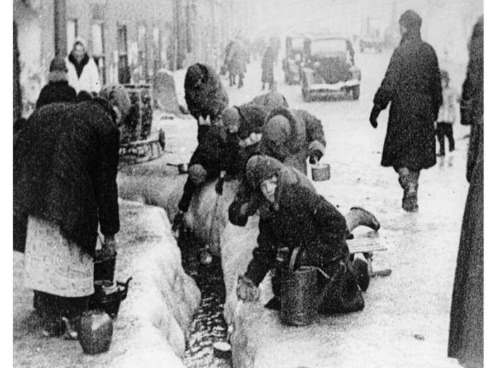

Блокада Ленинграда осталась не только на фотографиях, в книгах по истории войны и школьных учебниках, она сохранилась в памяти ленинградцев: многие из них сохранили кусочек блокадного хлеба как напоминание о тех страшных днях.

В рамках акции в школе прошли мероприятия, приуроченные к дате снятия полной блокады Ленинграда, одной из самых трагических страниц в истории Великой Отечественной войны. Организация и проведение мероприятий, посвященных этой дате, играет огромную роль в воспитании детей и современной молодежи, позволяет им задуматься о своей жизни, изучить, осмыслить и проанализировать опыт поколений. Классные руководители предложили ребятам вспомнить те страшные события, которые пришлось пережить нашим соотечественникам, жителям города Ленинграда, с помощью специально подготовленной презентации «Блокадный Ленинград». Целью данного мероприятия было сохранение исторической памяти о трагедии целого города, стойкости и мужестве защитников Ленинграда, их подвига на фоне всех тяжестей военного времени.

Из презентации ребята узнали, остальные вспомнили, что блокада Ленинграда длилась 872 дня. Это число знакомо всем из учебников, но для тех, кто жил в этом городе – это не просто цифра: каждый из этих дней оставлял тяжелый след в жизни каждого блокадника. Ленинград терял своих жителей с колоссальной скоростью. По разным подсчетам, в городе погибло от 692 000 до 1 500 000 человек – и почти все из них умерли от голода. Единственной надеждой на завтрашний день был паек. Буханка хлеба постепенно превратилась в 125-ти граммовый кусочек – именно такая минимальная норма выдачи хлеба была установлена для жителей блокадного Ленинграда. Волонтёры рассказала о составе блокадного хлеба, призвали учащихся бережно относиться к хлебу.

Из видеоролика «Дети блокады» ребята узнали о том, как маленькие ленинградцы в блокадном городе сражались с голодом, холодом, смертью. Как с первых дней войны старались помочь взрослым: вставали за станки вместо ушедших на фронт родителей, строили оборонительные укрепления, ухаживали за ранеными, собирали металлолом, необходимый для изготовления патронов и снарядов. Также ребята услышали историю ленинградской школьницы Тани Савичевой, которая во время блокады вела дневник, содержащий девять страшных строк: каждая строка посвящена смерти одного из близких.

В конце мероприятия все присутствующие почтили память погибших в годы Великой Отечественной войны минутой молчания. Завершился урок памяти всероссийской акцией «Блокадный хлеб». Кусочек хлеба весом в 125 грамм – символ сегодняшней акции. Именно такая ежедневная минимальная норма была установлена во время блокады Ленинграда. Это символ стойкости и мужества защитников города, их подвига на фоне всех тяжестей военного времени.

Каждому участнику акции раздали листовки и символ Акции памяти - кусочек хлеба весом в 125 граммов. Ребятам было предложено рассказать об акции памяти «Блокадный хлеб» и о блокаде Ленинграда своим родителям и родным, в память о подвиге ленинградцев в период блокады. Это нужно для сохранения исторической памяти. Все мы, живущие сегодня, в неоплатном долгу за мир, завоеванный такой высокой ценой. Есть даты в истории нашей Родины, которые нужно помнить веками. Мы знаем, что лишь с доброй памятью о прошлом можно идти в будущее.

Урок памяти «Блокадный Ленинград» и акция «Блокадный хлеб», в очередной раз убедили ребят, что они обязаны помнить, какой ценой завоеван мир, и сделать всё возможное для его сохранения. Пусть эта дата напоминает всему миру о том подвиге, который совершили жители блокадного Ленинграда. Долг каждого человека - помнить, чтить и передавать своим будущим потомкам память той Великой Победы!

Завуч по ВР: Гаврилова Г.В.

